День открытых дверей 1 сентября 2019 года. Город Каменка
Творческая мастерская педагога дополнительного образования
МАОУ ДО ЦРТДиЮ Каменского района Пензенской области
Догель Татьяны Геннадиевны
Инсценировка сказки «Колобок»

Год 2019 – Год Театра. Педагоги Центра развития творчества детей и юношества познакомили ребят с театром и театральными профессиями.
Действующие лица: педагоги дополнительного образования, дети, учителя, родители, гости города.

Ход работы
Встреча группы учащихся
Ведущая, Т.Г. Догель
- Здравствуйте, ребята!
Год 2019 – Год Театра. Мы сегодня познакомимся с театром и театральными профессиями. Все любят сказки. А какие вы знаете? (ответы ребят)
Мы будем инсценировать сказку «Колобок». Какие герои вам по душе? (ответы ребят). Распределим роли.

Что бы почувствовать себя настоящими актёрами, необходимо узнать, кто такие декораторы. Пройдите и примерьте маски.

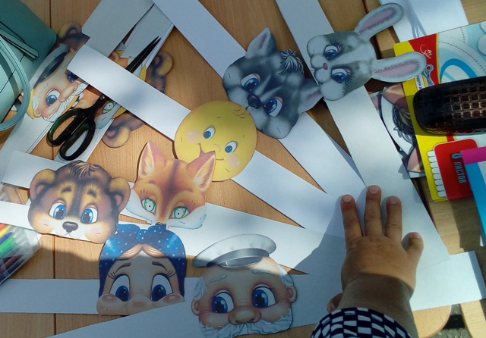
Познакомьтесь с театральными художниками, они нанесут грим на лица.
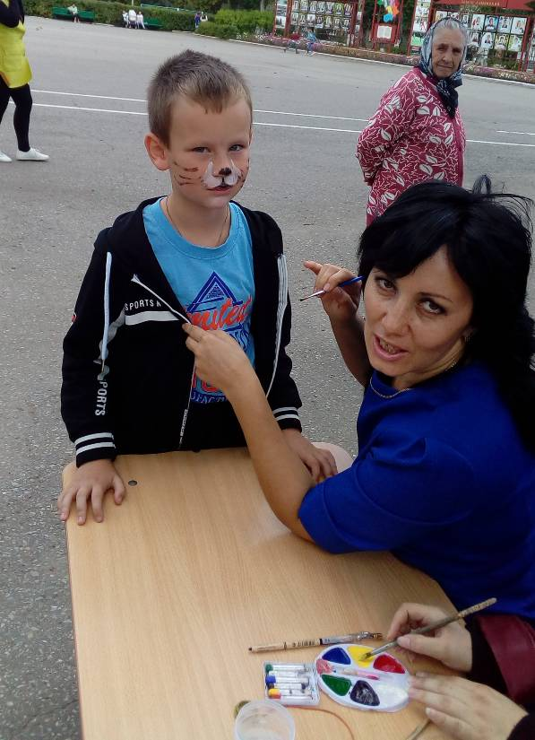

И, наконец, познакомьтесь с работой режиссёра.
Проведём репетицию (распределение на «сцене», работа всех участников, разучивание текста).
В сказке «Колобок» приняли участие все желающие, тем, кому роли не досталось, также были задействованы, как декорации: окно, деревья…
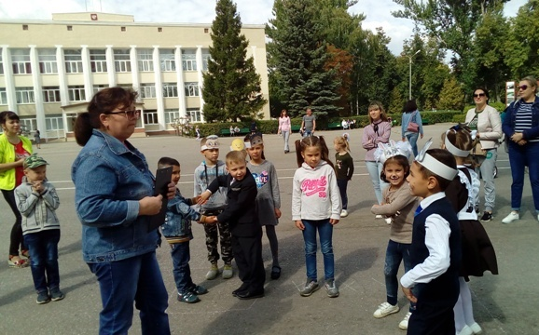

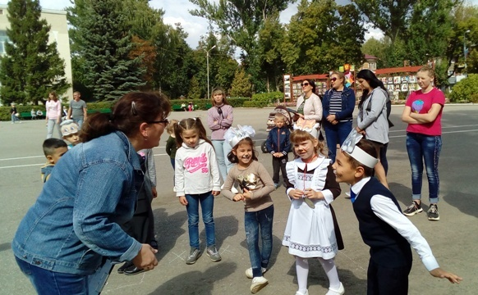
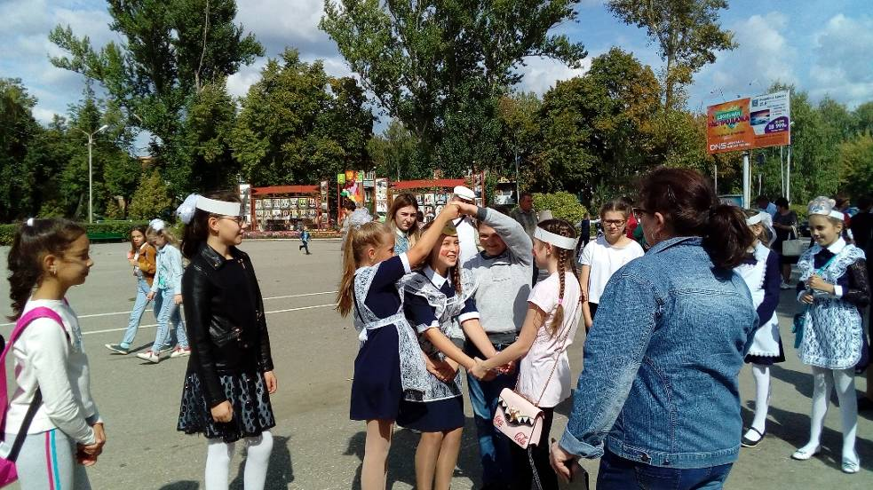

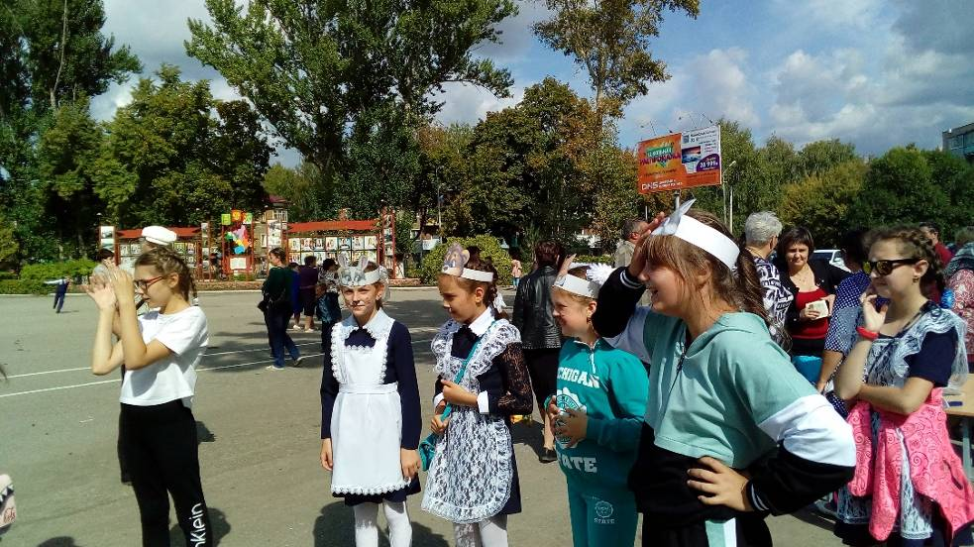

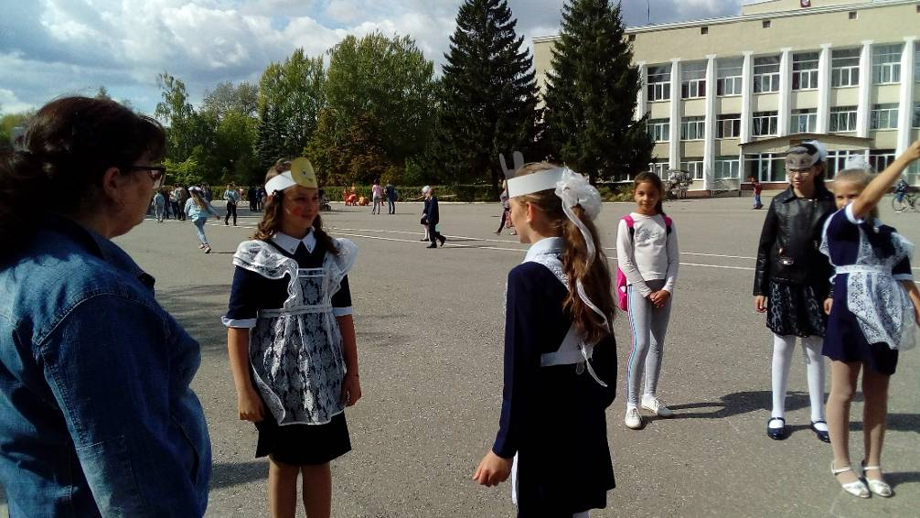

Праздник закончился, но двери для вас, ребята, всегда открыты!

